연산수호대 간단 사용법
몬스터 머리 위 문제의 답을 입력해 성을 지키는 연산 게임

1. 이런 앱이에요
몬스터가 성으로 다가옵니다. 머리 위 문제의 답을 입력하면 포탑이 쏘아 막아 줍니다. 틀린 문제는 풀이 그림으로 다시 보여 주고, 잠시 뒤 '복수!' 몬스터로 한 번 더 나옵니다.
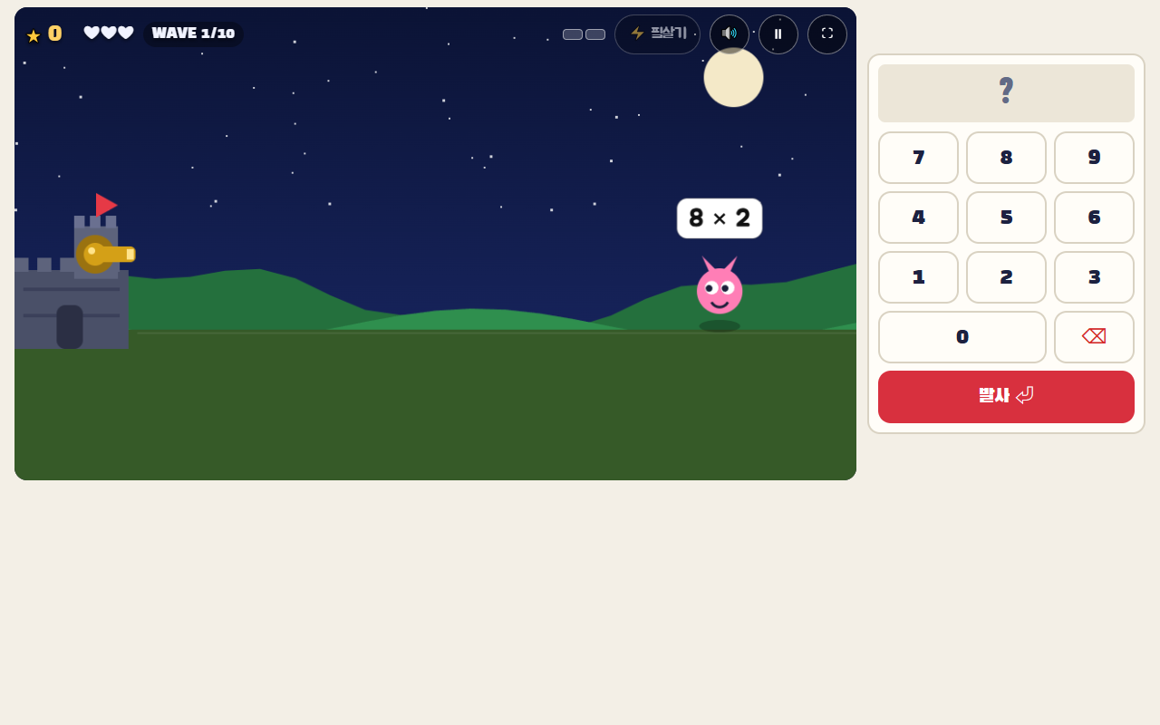
게임 화면 — 답을 입력하고 '발사'

2. 여는 법
- 폴더의 index.html을 더블클릭하면 끝입니다. 설치·인터넷이 필요 없습니다(Chrome·Edge 권장).
- 온라인: https://changsubkwak.github.io/ginue-2026_02_ai_course-homework/05_교육용게임_연산수호대/
- 효과음은 화면을 한 번 누른 뒤부터 나옵니다.

3. 이렇게 하세요 (학생)
- 이름 고르기 — 위쪽 프로필에서 내 이름을 누릅니다. 그냥 해 보려면 체험하기를 누릅니다.
- 스테이지 시작 — 내 학년 탭에서 스테이지의 시작을 누릅니다.
- 답 입력 → 발사 — 몬스터 위 문제의 답을 숫자로 입력하고 발사(Enter)를 누릅니다.
- 틀리면 — 풀이 카드를 보고 정답을 다시 입력합니다. 게임이 끝나면 다시 풀기로 틀린 문제를 복습합니다.
하트 3개를 모두 잃으면 끝, 10웨이브 보스를 물리치면 클리어입니다.

4. 자주 쓰는 버튼
버튼·키 | 하는 일
숫자 · Enter | 답 입력 · 발사
Backspace | 한 글자 지우기
Space | 필살기(콤보 10마다 1칸 충전)
Esc | 일시정지
⚙ (선생님 설정) | 쓸 스테이지·속도·시간 제한 정하기, 우리 반 명단 넣기, 기록 인쇄

5. 알아 두세요
기록은 이 기기의 브라우저에만 저장됩니다. 선생님 설정에서 JSON 백업을 받아 두세요. 자세한 기능은 『연산수호대 개요 및 설명서』를 참고하세요.

